До 31 декабря необходимо определиться с дальнейшим форматом ведения своей трудовой книжки

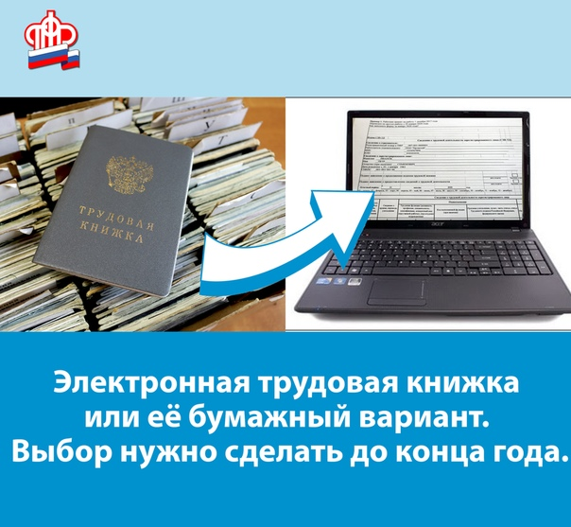
Работающие граждане до 31 декабря 2020 года должны определиться с дальнейшим форматом ведения своей трудовой книжки. На сегодняшний день ведение трудовой книжки в электронном виде выбрали более 2,5 тысяч работающих граждан Муслюмовского района. Переход к новому цифровому формату носит добровольный характер и осуществляется только с согласия самих работников.
Напомним, что проинформировать своих сотрудников о праве сделать выбор в пользу ведения трудовой книжки в электронном виде, либо сохранить ее бумажную версию работодателям необходимо было до 31 октября 2020 года. Сами сотрудники должны определиться с решением до 31 декабря 2020 года.
Тем, кто выберет электронный формат, бумажную трудовую книжку с записью о подаче соответствующего заявления работодатель обязан выдать на руки. Ее необходимо сохранять, поскольку она является источником сведений о трудовой деятельности до 2020 года. В электронной версии фиксируются данные, начиная с 2020 года.
У граждан, которые впервые устроятся на работу с 2021 года, сведения о периодах работы будут вестись только в электронном виде.
У тех граждан, которые определились с выбором бумажного или электронного формата ведения трудовой книжки, при запросе сведений о трудовой деятельности на Едином портале госуслуг будет отражена последняя запись из трудовой книжки по состоянию на 1 января 2020 года. Если в течение 2020 года осуществлялись какие-либо кадровые мероприятия, то в электронном виде они также будут отражены.
Помимо портала Госуслуг, сведения о трудовой деятельности можно получить: в бумажном виде у работодателя по последнему месту работы, в клиентской службе Пенсионного фонда или в МФЦ.
Данные для электронных трудовых книжек направляются всеми компаниями и предпринимателями с наемными работниками. Самозанятые граждане не представляют отчетность о своей трудовой деятельности.
Сведения о приеме и увольнении сотрудников по форме СЗВ-ТД работодатели должны предоставлять в Пенсионный фонд в течение следующего рабочего дня после дня издания соответствующего приказа или распоряжения. Для других кадровых мероприятий (присвоение квалификации, перевод на другую должность и т.д.), а также при выборе работником способа ведения трудовой книжки срок отчетности — не позднее 15-го числа месяца, следующего за отчетным. Если никаких кадровых мероприятий у работодателя не происходило, отчетность представлять не нужно.
Подробнее об электронных трудовых книжках на сайте ПФР.

